生活事件教案

小富由儉 (善用零用錢)

示例概要

香港是一個富裕社會，不少父母在物質方面都盡量滿足孩子的需求，可能令孩子誤以為金錢垂手可得，對運用金錢/理財的概念模糊。本示例透過體驗活動，增加學生對金錢的概念，從而鼓勵他們善用零用錢及養成儲蓄的習慣。

對象

初小學生

學習目標

- 增加學生對金錢的概念，並學習善用金錢
- 鼓勵學生養成儲蓄及未雨綢繆的習慣

價值觀/態度

責任感、節儉

教學形式

德育及公民教育課

教材

「開心的一天」（附件一至六）
「精明理財每一天」(附件七)

教學時間

70分鐘

延伸活動

教師鼓勵同學平時不但要善用金錢，還要養成儲蓄的習慣。教師派發附件七，請同學記錄一個星期零用錢的支出情況，有需要的話可以請家長協助。教師著學生在一星期後，將紀錄帶回學校一起檢視，然後由教師給予評級和鼓勵說話，希望學生能夠繼續實踐良好的理財習慣，並鼓勵學生可以將儲蓄用於有意義的事情上，例如：幫助別人、購買實用的文具或益智的書籍遊戲等等。

教學流程

教學步驟 | 學習重點
活動一：熱身活動 (10分鐘)  - 老師詢問學生：「一盒紙包檸檬茶多少錢？」邀請數位學生自由作答。  - 如學生說不知道檸檬茶的價錢是多少，老師可問其原因(例如：以八達通付款？由家人付款？)  - 如學生能說出價錢，老師進一步問：「在甚麼地方能買到這個價格的檸檬茶？」(例如：超級市場、便利店、汽水機、學校小賣部)；「是正價或是特價？」  - 比較數位學生的答案，說出原來同一件物品，在不同地方和時段購買，價格會有分別。  - 老師問學生：「你身上有5元零用錢，想買一盒檸檬茶。如果A店每盒檸檬茶售5元，B店每盒檸檬茶售2.5元，但要多走幾步，那麼你會選擇到哪間店購買檸檬茶呢？」無論學生回答A店或B店，均請他們說出原因，了解他們消費時考慮的因素。另一方面，如學生回答會到B店購買較便宜的檸檬茶，老師再問學生：「你們會買多少盒檸檬茶？」學生回答兩盒的話，可問他們「雖然你身上有5 元，可在B店購買兩盒檸檬茶，但請在付錢前想一想，你是否真的需要飲兩盒檸檬茶，還是一盒已能解渴了？如果你只買一盒，剩下的2.5元就可以存下來，以備日後不時之需。」  - 老師小結：同一筆款項，在不同地方(如不同的超市、街市及便利店)或不同時段(減價期間)售賣的價錢都不一樣。若學生平日細心留意，做一些「格價」的功夫，便可以節省金錢，增加同一筆零用錢的購買力，積小成多。同時提醒學生在消費時，要留意自己的真正需要。 | - 現今許多學生購物時慣以八達通付款，對物品價格毫無概念，本熱身活動旨在增加學生對消費品價格之敏感度。  - 讓學生了解，在不同地方及不同時段購買同一件物品，價格可能會有分別。  - 讓學生了解自己的消費模式，會否為了用盡零用錢而購買不必要的物品。
活動二：「開心的一天」(50分鐘)  1. 老師派發「開心的一天」工作紙(附件一及二)，簡介活動規則。  - 老師根據「促銷購物清單」項目(附件四)，由早餐開始逐項推銷/售賣。提醒學生一定要選取某些項目，包括 ：「早、午、晚餐及看電影」，其餘則可自由決定。  - 老師要代入「推銷員」的角色，鼓勵學生不斷消費及承擔其後的後果(參考附件三)。  - 為增加活動的互動性及真實感，老師可將600元的道具紙幣(附件五)交予小組，他們每購買一個項目，老師便收取等額費用，然後從附件六的紙條撕下有關活動項目給予同學，方便記錄及統計。  - 請學生將所購項目，貼在工作紙二上(附件二)。  - 當活動進行至「晚飯後乘車返家」，便告結束。老師總結各個小組的情況：  - 未返家前已經將錢用盡  - 回家時剛好把錢用盡  - 剩餘小量金錢(100元以下)  - 剩餘大量金錢(100元-199元及200元以上)  - 在完成活動後，老師表示回到家中，有兩件事發生：  (i) 學生接到另一同學的電話，表示明天是父親節，問你準備了甚麼禮物給父親。你才猛然想起，明天是父親節，原本打算購買一條父親曾表示喜歡的領帶給他，價值100元。這時，你手上的現金足以購買禮物予父親嗎？  (ii) 在車上，你聽到廣播，知道某地發生大地震，很多小朋友痛失家園，無家可歸，電視台呼籲所有小朋友，每人捐出100元，集腋成裘，你會/可以捐嗎？  - 請學生舉手示意，覺得是否應該購買父親節禮物及捐款。然後請他們檢視手上的工作紙二(附件二)，是否還有餘錢進行其中一項或兩項活動。若可以的話，邀請他們出來購買有關項目，並貼在工作紙上(附件二)。  - 老師可讚賞那些有節制，不亂花費的小組，並訪問一下他們背後的一些想法，以小朋友自己的積極、正面想法去影響其他同學。如果學生已用盡金錢或只餘少量金錢，可請他們思考自己可刪除工作紙上哪些不是必需的項目，從而有足夠金錢購買「父親節禮物」、「捐款」或以備不時之需。 | - 本活動以互動方式，加深學生對金錢與消費的概念，學習「應用則用」的原則及有計劃地消費。  - 讓學生了解自己會否受廣告、商人推銷手法或朋友的影響，而不自覺地買了一些不必要的東西。  - 讓學生知道同一類型的物品，價格會有分別，從而明白「格價」的需要。  - 讓學生體會生活上隨時有突發事件發生，需要我們動用額外的金錢去應付，從而明白「儲蓄」的重要性。
教師總結 (10分鐘)

- 我們經常會因為別人的一些推銷手法/廣告或是朋友的影響，而不自覺買了一些不必要的東西，或付出較高昂的價錢。因此，在日常生活中，我們應該學習在購物前有一個「預算」，並按預算去購物，不要受其他因素影響。

- 學生應多做「格價」工作，或考慮清楚自己的需要和物件的作用(如名牌文具VS普通文具，名牌雪糕VS普通雪糕)，不要看到漂亮的外觀和有名的牌子便去購買某些物品，這樣就可以以較少的金錢購買較多的東西，增加購買力。

- 養成「儲蓄」、「未雨綢繆」的習慣，是十分重要的。很多時我們只考慮有多少錢，便用多少錢，認為只要不欠人家錢，便是良好的習慣。但正如剛才本活動的例子，生活上會有一些「突發事件」(如地震或節日)，令我們需要用金錢購物或幫助別人。因此，培養儲蓄的良好習慣，將部分零用錢儲起來，便可以應付我們不時之需。

(附件一)

「開心的一天」工作紙一
今天是星期六，父親給了你一個「重要的任務」，他給你六百元，你則要負責編排今天一家四口整天的行程及節目，最低限度包括早、午、晚三餐、交通費、看一場電影及逛商場。等一會兒，老師便會將當天的一些精彩節目/物品「出售」，你要與你的組員商量一下，購買那些節目/物品。若有剩餘金錢，父親將使用權也一併交予你，讓你決定如何處置該筆金錢，你可以購買任何東西或儲起來。

「購買」的過程無需「價高者得」，可以所有組一起購買同一個項目活動行程最低限度要包括：

- 吃早、午及晚三餐
- 交通費
- 看一場電影
- 到商場逛街

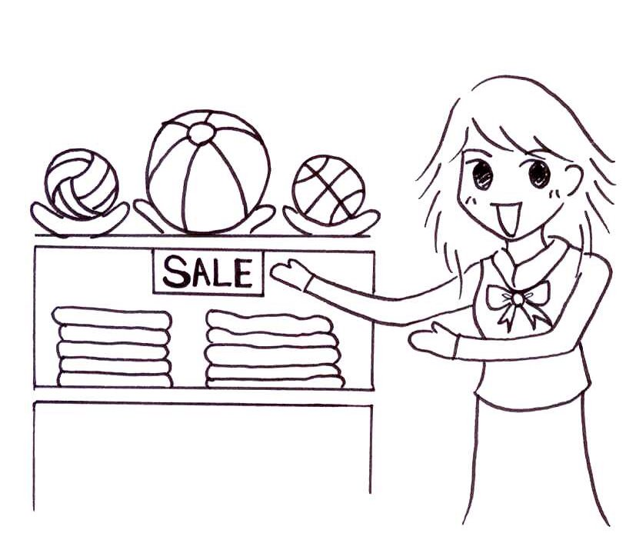


附件二

「開心的一天」工作紙二

(購物及活動清單)

我購買了以下的項目：

共用去款項： 剩餘金額：

附件三

「開心的一天」
推銷員指引

活動時，「推銷員」可參考以下例子，積極游說學生消費：
- 在推銷「麥當當早餐」及「自製早餐」時，盡力推銷「麥當當早餐」的「好處」，大賣「廣告」；例如：「麥當當早餐有極度美味的漢堡扒、滋味的薯餅、惹味的腸仔，還有營養豐富的鮮橙汁。很多專家都表示早餐是人開始一天活動前最重要的一餐，因此我們不應該吝嗇，對待自己好一點吧，一於購買麥當當早餐吧！」透過這些「銷售技倆」，讓學生在不經意間賣了一些並不真正需要的產品或價錢較昂貴的東西。

- 在決定看早場電影時，鼓勵學生購買較高昂的正場電影：「一星期只有星期六、日」放假，早場雖然便宜，但如要趕及十時開場，很早便要起床，是否值得呢？既然看電影是娛樂和享受，是否應該讓自己舒服一點呢？看正場時段便可以由自己訂定時間。」

- 在「看電影」、「逛商場」的活動中，游說學生買「飲品」、「爆谷」、「雪糕」、「薯片」等，先游說購買價錢較貴的零食，如學生不買，再游說他們購買較便宜的零食。

- 在往戲院、商場及返家的過程中，要求小組選擇乘的士抑或巴士。（若學生由戲院前往商場途中，表示會在有戲院的商場內看電影，則可獲豁免交通費）。

- 游說小組在逛商場時一定要「嘆下午茶」、「購買影音產品、文具、遊戲機、玩具」等物件，盡量鼓勵他們在「不知不覺」的情況下，作不必要的消費。

附件四
麥當當  早晨餐四份  售價:$100.00 |  | 自製早餐四份  售價:$40.00

看電影  (早場)  售價:$80.00 |  | 看電影  (正場)  售價:$200.00
豪華餐廳  午餐四份  售價:$150.00 |  | 普通茶餐廳  午餐四份  售價:$100.00
迪迪尼  文具套裝  售價:$50.00 |  | 普通文具套裝  售價:$30.00

十合一  遊戲機  售價:$100.00 |  | 益智遊戲  售價:$50.00

美味鐵板餐  四份  售價:$200.00 |  | 是日晚餐  四份  售價:$120.00
普通下午茶餐  四份  售價:$80.00 |  | 精選下午茶餐  四份  售價:$100.00
家樂t薯片  75克裝  售價:$20.00 |  | 家樂t薯片  35克裝  售價:$10.00

最愛看的  卡通片VCD  $30 |  | 最愛看的  卡通DVD  $80

爆谷(大)  售價:$30.00 |  | 爆谷(小)  售價:$20.00

金鑽雪糕  四杯  售價:$60.00 |  | 鳥巢雪糕  四杯  售價:$20.00
自選果汁沙冰  四杯  售價:$60.00 |  | 月光檸檬茶  四盒  售價:$20.00

乘搭巴士  車資:$20.00 |  | 乘搭的士  車資:$40.00

父親節  禮物  售價:$100.00 |  | 四川地震  愛心捐贈  $100.00

附件五


附件六
麥當當早晨餐  四份  $100 | 麥當當早晨餐  四份  $100 | 麥當當早晨餐  四份  $100 | 麥當當早晨餐  四份  $100 | 麥當當早晨餐  四份  $100 | 麥當當早晨餐  四份  $100 | 麥當當早晨餐  四份  $100
自製早餐  四份  $40 | 自製早餐  四份  $40 | 自製早餐  四份  $40 | 自製早餐  四份  $40 | 自製早餐  四份  $40 | 自製早餐  四份  $40 | 自製早餐  四份  $40
看電影  (早場)  $80 | 看電影  (早場)  $80 | 看電影  (早場)  $80 | 看電影  (早場)  $80 | 看電影  (早場)  $80 | 看電影  (早場)  $80 | 看電影  (早場)  $80
看電影  (正場)  $200 | 看電影  (正場)  $200 | 看電影  (正場)  $200 | 看電影  (正場)  $200 | 看電影  (正場)  $200 | 看電影  (正場)  $200 | 看電影  (正場)  $200

最愛看的  卡通片VCD  $30 | 最愛看的  卡通片VCD  $30 | 最愛看的  卡通片VCD  $30 | 最愛看的  卡通片VCD  $30 | 最愛看的  卡通片VCD  $30 | 最愛看的  卡通片VCD  $30 | 最愛看的  卡通片VCD  $30
最愛看的  卡通DVD  $80 | 最愛看的  卡通DVD  $80 | 最愛看的  卡通DVD  $80 | 最愛看的  卡通DVD  $80 | 最愛看的  卡通DVD  $80 | 最愛看的  卡通DVD  $80 | 最愛看的  卡通DVD  $80

豪華餐廳  午餐四份  $150 | 豪華餐廳  午餐四份  $150 | 豪華餐廳  午餐四份  $150 | 豪華餐廳  午餐四份  $150 | 豪華餐廳  午餐四份  $150 | 豪華餐廳  午餐四份  $150 | 豪華餐廳  午餐四份  $150
普通茶餐廳  午餐四份  $100 | 普通茶餐廳  午餐四份  $120 | 普通茶餐廳  午餐四份  $120 | 普通茶餐廳  午餐四份  $120 | 普通茶餐廳  午餐四份  $120 | 普通茶餐廳  午餐四份  $120 | 普通茶餐廳  午餐四份  $120

迪迪尼  文具套裝  $50 | 迪迪尼  文具套裝  $50 | 迪迪尼  文具套裝  $50 | 迪迪尼  文具套裝  $50 | 迪迪尼  文具套裝  $50 | 迪迪尼  文具套裝  $50 | 迪迪尼  文具套裝  $50
普通文具套裝  $30 | 普通文具套裝  $30 | 普通文具套裝  $30 | 普通文具套裝  $30 | 普通文具套裝  $30 | 普通文具套裝  $30 | 普通文具套裝  $30
十合一遊戲機  $100 | 十合一遊戲機  $100 | 十合一遊戲機  $100 | 十合一遊戲機  $100 | 十合一遊戲機  $100 | 十合一遊戲機  $100 | 十合一遊戲機  $100
益智遊戲  $50 | 益智遊戲  $50 | 益智遊戲  $50 | 益智遊戲  $50 | 益智遊戲  $50 | 益智遊戲  $50 | 益智遊戲  $50

美味鐵板晚餐  四份  $200 | 美味鐵板晚餐  四份  $200 | 美味鐵板晚餐  四份  $200 | 美味鐵板晚餐  四份  $200 | 美味鐵板晚餐  四份  $200 | 美味鐵板晚餐  四份  $200 | 美味鐵板晚餐  四份  $200
是日晚餐  四份  $120 | 是日晚餐  四份  $120 | 是日晚餐  四份  $120 | 是日晚餐  四份  $120 | 是日晚餐  四份  $120 | 是日晚餐  四份  $120 | 是日晚餐  四份  $120
精選下午茶餐  四份  $100 | 精選下午茶餐  四份  $100 | 精選下午茶餐  四份  $100 | 精選下午茶餐  四份  $100 | 精選下午茶餐  四份  $100 | 精選下午茶餐  四份  $100 | 精選下午茶餐  四份  $100
普通下午茶餐  四份  $80 | 普通下午茶餐  四份  $80 | 普通下午茶餐  四份  $80 | 普通下午茶餐  四份  $80 | 普通下午茶餐  四份  $80 | 普通下午茶餐  四份  $80 | 普通下午茶餐  四份  $80

家樂t薯片  75克裝  $20 | 家樂t薯片  75克裝  $20 | 家樂t薯片  75克裝  $20 | 家樂t薯片  75克裝  $20 | 家樂t薯片  75克裝  $20 | 家樂t薯片  75克裝  $20 | 家樂t薯片  75克裝  $20
家樂t薯片  35克裝  $10 | 家樂t薯片  35克裝  $10 | 家樂t薯片  35克裝  $10 | 家樂t薯片  35克裝  $10 | 家樂t薯片  35克裝  $10 | 家樂t薯片  35克裝  $10 | 家樂t薯片  35克裝  $10
爆谷(大)  $30 | 爆谷(大)  $30 | 爆谷(大)  $30 | 爆谷(大)  $30 | 爆谷(大)  $30 | 爆谷(大)  $30 | 爆谷(大)  $30
爆谷(小)  $20 | 爆谷(小)  $20 | 爆谷(小)  $20 | 爆谷(小)  $20 | 爆谷(小)  $20 | 爆谷(小)  $20 | 爆谷(小)  $20

金鑽雪糕  四杯  $60 | 金鑽雪糕  四杯  $60 | 金鑽雪糕  四杯  $60 | 金鑽雪糕  四杯  $60 | 金鑽雪糕  四杯  $60 | 金鑽雪糕  四杯  $60 | 金鑽雪糕  四杯  $60
鳥巢雪糕  四杯  $20 | 鳥巢雪糕  四杯  $20 | 鳥巢雪糕  四杯  $20 | 鳥巢雪糕  四杯  $20 | 鳥巢雪糕  四杯  $20 | 鳥巢雪糕  四杯  $20 | 鳥巢雪糕  四杯  $20
自選果汁沙冰  四杯  $60 | 自選果汁沙冰  四杯  $60 | 自選果汁沙冰  四杯  $60 | 自選果汁沙冰  四杯  $60 | 自選果汁沙冰  四杯  $60 | 自選果汁沙冰  四杯  $60 | 自選果汁沙冰  四杯  $60
月光檸檬茶  四盒  $20 | 月光檸檬茶  四盒  $20 | 月光檸檬茶  四盒  $20 | 月光檸檬茶  四盒  $20 | 月光檸檬茶  四盒  $20 | 月光檸檬茶  四盒  $20 | 月光檸檬茶  四盒  $20

乘搭的士  $30 | 乘搭的士  $30 | 乘搭的士  $30 | 乘搭的士  $30 | 乘搭的士  $30 | 乘搭的士  $30 | 乘搭的士  $30
乘搭巴士  四人  $20 | 乘搭巴士  四人  $20 | 乘搭巴士  四人  $20 | 乘搭巴士  四人  $20 | 乘搭巴士  四人  $20 | 乘搭巴士  四人  $20 | 乘搭巴士  四人  $20
父親節禮物  $100 | 父親節禮物  $100 | 父親節禮物  $100 | 父親節禮物  $100 | 父親節禮物  $100 | 父親節禮物  $100 | 父親節禮物  $100
四川地震  愛心捐贈  $100 | 四川地震  愛心捐贈  $100 | 四川地震  愛心捐贈  $100 | 四川地震  愛心捐贈  $100 | 四川地震  愛心捐贈  $100 | 四川地震  愛心捐贈  $100 | 四川地震  愛心捐贈  $100

附件七
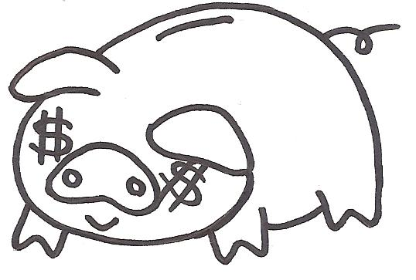
「精明理財每一天」

我 ，_____________________________( 班別： ) ，今個星期用零用錢買了以下的東西：

日期 | 星期 | 我買了…… |  | 然後我又買了…… |  | 跟著，我再買了…… |  | 我共用了……($)
日期 | 星期 | 物品名稱 | $ | 物品名稱 | $ | 物品名稱 | $ | 我共用了……($)
 | 星期一
 | 星期二
 | 星期三
 | 星期四
 | 星期五
 | 星期六
 | 星期日
 |  |  |  |  |  |  |  | 總支出：$

$＿＿＿＿＿＿＿＿＿＿＿ (今個星期的零用錢) - $＿＿＿＿＿＿＿＿＿＿＿＿ (今個星期的總支出) = $ _______________ (儲蓄)

想一想 (請同學在最後一天時填寫，並把答案圈出來)：
    - 你在買東西時，有沒有想過是否應該購買它 / 它們？ 有 / 沒有
    - 你在買東西時，有沒有看看不同地方的售價如何？ 有 / 沒有

評級：____________________ 老師姓名：__________________ 老師簽署：______________________

評級參考： 老師評語：＿＿＿＿＿＿＿＿＿＿＿＿＿＿＿＿＿＿＿＿＿＿＿＿＿＿＿＿＿
A – 沒有亂花金錢，剩餘一半或以上的金錢作儲蓄
B – 沒有亂花金錢，剩餘一半以下的金錢作儲蓄
C – 將所有零用錢花掉，沒有剩餘金錢作儲蓄

